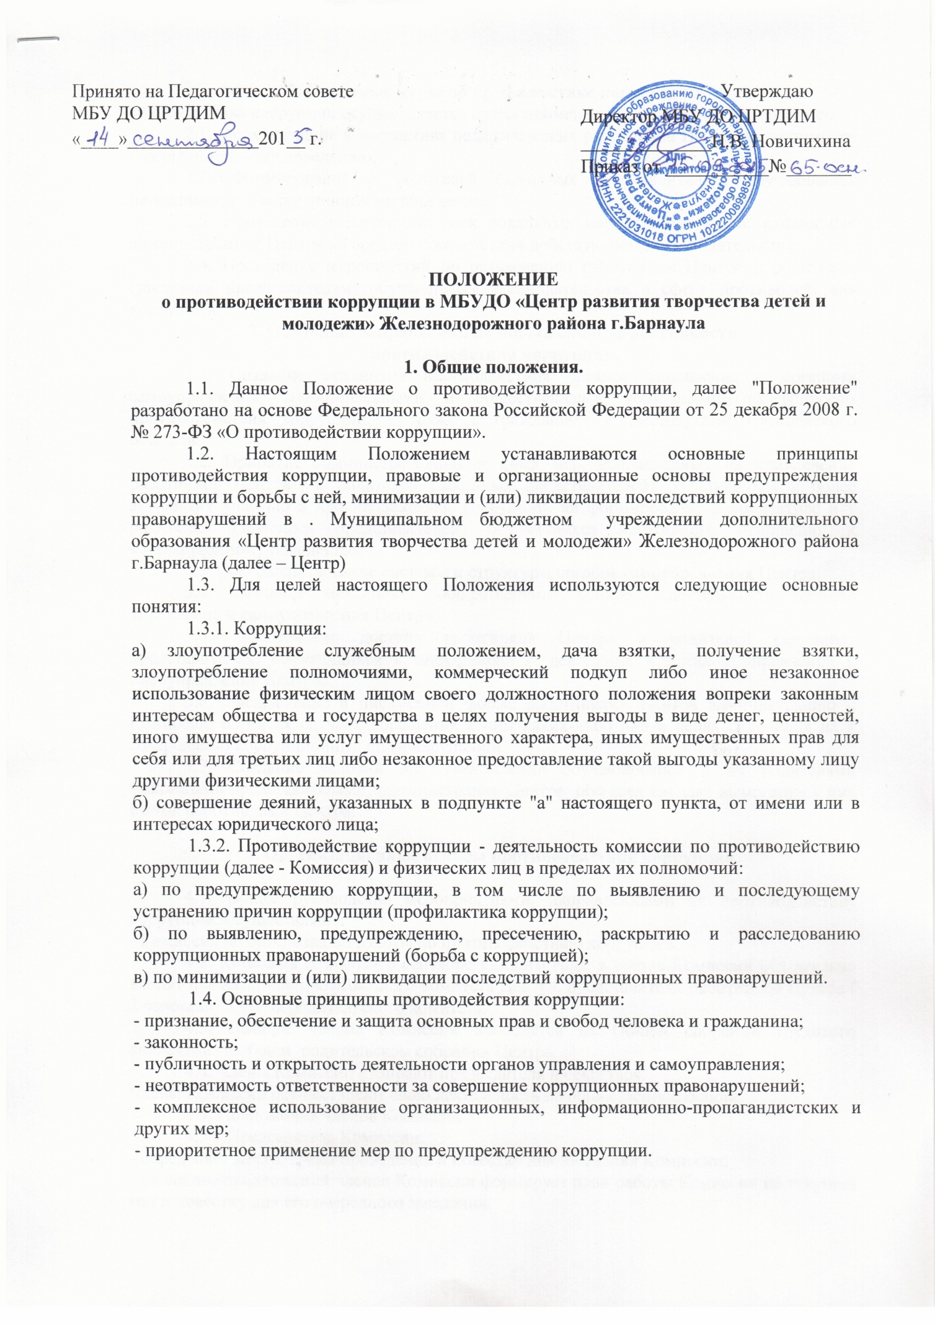

2. Основные меры по профилактике коррупции.
Профилактика коррупции осуществляется путем применения следующих основных мер:
2.1. Формирование в коллективе педагогических работников Центра нетерпимости к коррупционному поведению;
2.2. Формирование у родителей (законных представителей) обучающихся нетерпимости к коррупционному поведению;
2.3. Проведение мониторинга всех локальных нормативных актов, издаваемых администрацией Центра на предмет соответствия действующему законодательству;
2.4. Проведение мероприятий по разъяснению работникам Центра и родителям (законным представителям) обучающихся законодательства в сфере противодействия коррупции.
3. Основные направления по повышению эффективности
противодействия коррупции.
3.1. Создание механизма взаимодействия органов управления с органами самоуправления, муниципальными и общественными комиссиями по вопросам противодействия коррупции, а также с гражданами и институтами гражданского общества.
3.2. Принятие административных и иных мер, направленных на привлечение работников Центра и родителей (законных представителей) обучающихся к более активному участию в противодействии коррупции, на формирование в коллективе и у родителей (законных представителей) обучающихся негативного отношения к коррупционному поведению.
3.3. Совершенствование системы и структуры органов самоуправления Центра.
3.4. Создание механизмов общественного контроля деятельности органов управления и самоуправления Центра.
3.5. Обеспечение доступа работников Центра и родителей (законных представителей) обучающихся к информации о деятельности органов управления и самоуправления Центра.
3.6. Уведомление в письменной форме работниками Центра администрацию и Комиссию обо всех случаях обращения к ним каких-либо лиц в целях склонения их к совершению коррупционных правонарушений.
3.7. Создание условий для уведомления обучающимися и их родителями (законными представителями) администрации Центра обо всех случаях вымогания у них взяток работниками Центра.

4. Организационные основы противодействия коррупции.

4.1. Общее руководство мероприятиями, направленными на противодействие коррупции, осуществляют:
- Комиссия по организацию работы по противодействию коррупции.
4.2. Комиссия создается в сентябре каждого года; в состав Комиссии обязательно входят председатель профсоюзного комитета Центра, представители работников Центра ( 2 человека),2 члена родительского комитета.
4.3. Выборы членов Комиссии проводятся на Общем собрании трудового коллектива и общем родительском собрании Центра.
4.4. Члены Комиссии избирают председателя и секретаря.
Члены Комиссии осуществляют свою деятельность на общественной основе.
4.5. Полномочия членов Комиссии:
4.5.1.Председатель Комиссии:
- определяет место, время проведения и повестку дня заседания Комиссии;
- на основе предложений членов Комиссии формирует план работы Комиссии на текущий год и повестку дня его очередного заседания;
- по вопросам, относящимся к компетенции Комиссии, в установленном порядке запрашивает информацию от исполнительных органов муниципальной власти, правоохранительных, контролирующих, налоговых и других органов;
- информирует директора Центра о результатах работы Комиссии;
- представляет Комиссию в отношениях с работниками Центра, обучающимися и их родителями (законными представителями) по вопросам, относящимся к ее компетенции; - дает соответствующие поручения секретарю и членам Комиссии, осуществляет контроль за их выполнением;
- подписывает протокол заседания Комиссии.
4.5.2. Секретарь Комиссии:
- организует подготовку материалов к заседанию Комиссии, а также проектов его решений;
- информирует членов Комиссии и о месте, времени проведения и повестке дня очередного заседания, обеспечивает необходимыми справочно-информационными материалами;
- ведет протокол заседания Комиссии.
4.5.3. Члены Комиссии:
- вносят председателю Комисии предложения по формированию повестки дня заседаний Комиссии;
- вносят предложения по формированию плана работы;
- в пределах своей компетенции, принимают участие в работе Комиссии, а также осуществляют подготовку материалов по вопросам заседаний Комиссии;
- в случае невозможности лично присутствовать на заседаниях Комиссии, вправе излагать свое мнение по рассматриваемым вопросам в письменном виде на имя председателя Комиссии, которое учитывается при принятии решения;
- участвуют в реализации принятых Комиссией решений и полномочий.
4.6. Заседания Комиссии проводятся не реже двух раз в год; обязательно оформляется протокол заседания.
Заседания могут быть как открытыми так и закрытыми.
Внеочередное заседание проводится по предложению любого члена Комиссии.
4.7. Заседание Комиссии правомочно, если на нем присутствует не менее двух третей общего числа его членов. В случае несогласия с принятым решением, член Комиссии вправе в письменном виде изложить особое мнение, которое подлежит приобщению к протоколу. По решению Комиссии на заседания могут приглашаться любые работники Центра или представители общественности.
4.8. Решения Комиссии принимаются на заседании открытым голосованием простым большинством голосов присутствующих членов и носят рекомендательный характер, оформляются протоколом, который подписывает председатель Комиссии, а при необходимости, реализуются путем принятия соответствующих приказов директора, если иное не предусмотрено действующим законодательством. Члены Комиссии обладают равными правами при принятии решений.
4.9. Член Комиссии и заместитель директора по учебно-спортивной работе добровольно принимают на себя обязательства о неразглашении сведений, затрагивающих честь и достоинство граждан, и другой конфиденциальной информации, которая рассматривается (рассматривалась) Комиссией. Информация, полученная Комиссией, может быть использована только в порядке, предусмотренном федеральным законодательством об информации, информатизации и защите информации.
4.10. Комиссия:
- ежегодно в сентябре определяет основные направления в области противодействия коррупции и разрабатывает план мероприятий по борьбе с коррупционными проявлениями;
- осуществляет противодействие коррупции в пределах своих полномочий:
- реализует меры, направленные на профилактику коррупции;
- вырабатывает механизмы защиты от проникновения коррупции в Центре;
- осуществляет антикоррупционную пропаганду и воспитание всех участников образовательного процесса;
- осуществляет анализ обращений работников Центра, обучающихся и их родителей (законных представителей) о фактах коррупционных проявлений должностными лицами;
- проводит проверки локальных нормативных актов Центра на соответствие действующему законодательству; проверяет выполнение работниками своих должностных обязанностей;
- разрабатывает на основании проведенных проверок рекомендации, направленные на улучшение антикоррупционной деятельности Центра;
- организует работы по устранению негативных последствий коррупционных проявлений;
- выявляет причины коррупции, разрабатывает и направляет директору Центра рекомендации по устранению причин коррупции;
- взаимодействует с органами самоуправления, муниципальными и общественными комиссиями по вопросам противодействия коррупции, а также с гражданами и институтами гражданского общества;
- взаимодействует с правоохранительными органами по реализации мер, направленных на предупреждение (профилактику) коррупции и на выявление субъектов коррупционных правонарушений;
- информирует о результатах работы, директора Центра.
4.11. В компетенцию Комиссии не входит координация деятельности правоохранительных органов по борьбе с преступностью, участие в осуществлении прокурорского надзора, оперативно-розыскной и следственной работы правоохранительных органов.

5. Ответственность физических и юридических лиц
за коррупционные правонарушения.
5.1. Граждане Российской Федерации, иностранные граждане и лица без гражданства за совершение коррупционных правонарушений несут уголовную, административную, гражданско-правовую и дисциплинарную ответственность в соответствии с законодательством Российской Федерации.
5.2. Физическое лицо, совершившее коррупционное правонарушение, по решению суда может быть лишено в соответствии с законодательством Российской Федерации права занимать определенные должности государственной и муниципальной службы.
5.3. В случае, если от имени или в интересах юридического лица осуществляются организация, подготовка и совершение коррупционных правонарушений или правонарушений, создающих условия для совершения коррупционных правонарушений, к юридическому лицу могут быть применены меры ответственности в соответствии с законодательством Российской Федерации.
5.4. Применение за коррупционное правонарушение мер ответственности к юридическому лицу не освобождает от ответственности за данное коррупционное правонарушение виновное физическое лицо, равно как и привлечение к уголовной или иной ответственности за коррупционное правонарушение физического лица не освобождает от ответственности за данное коррупционное правонарушение юридическое лицо.

